《安全评价报告信息公布表》
机构名称 | 重庆市安全生产科学研究有限公司 |  |  |  |  | 资质证号 |  |  |  | APJ-（渝）-001
委托单位 | 巫溪县康扶液化石油气有限责任公司
项目名称 | 巫溪县康扶液化石油气有限责任公司液化石油气、二甲醚充装站安全现状评价报告
项目类别 | □预评价 ■现状评价 □验收评价 □其他
所属业务类别
安全评价过程控制情况
安全评价项目管理 | 项目组组长 |  |  |  | 技术负责人 |  |  |  |  |  | 过程控制负责人
安全评价项目管理 | 常鹏程 |  |  |  | 蔡治勇 |  |  |  |  |  | 冯皓
编制过程 | 报告编制人 |  |  | 报告提交日期 |  |  |  | 报告审核人 |  |  |  | 报告审批人
编制过程 | 常鹏程 |  |  | 2020.10 |  |  |  | 蔡治勇 |  |  |  | 蔡治勇
姓 名 | 认定专业 |  | 安全评价师从业识别卡/证书编号 |  |  |  |  | 注册安全工程师  注册证号 |  |  |  |  | 是否专职
常鹏程 | 火炸药 |  | S011053000110192002926 |  |  |  |  | 55120132547 |  |  |  |  | 是
刘文娟 | 仪表自动化 |  | 1700000000201153 |  |  |  |  | 55140156484 |  |  |  |  | 是
袁成天 | / |  | 0800000000102955 |  |  |  |  |  |  |  |  |  | 否
李 伟 | 机械、安全 |  | 1800000000201223 |  |  |  |  |  |  |  |  |  | 是
黄安勇 | / |  | S011053000110192003183 |  |  |  |  |  |  |  |  |  | 是
冯 皓 | 化工机械 |  | 1600000000201291 |  |  |  |  | 55130140330 |  |  |  |  | 是
刘国勇 | 化工工艺 |  | 1800000000100099 |  |  |  |  | 55060013805 |  |  |  |  | 是
蔡治勇 | 火炸药 |  | 0800000000102949 |  |  |  |  | 55080052964 |  |  |  |  | 是
项目简介 | 巫溪县康扶液化石油气有限责任公司液化石油气、二甲醚气充装站（以下简称：康扶液化气充装站）现位于重庆市巫溪县城厢镇白鹅村五社，根据地方政府规划及经营需要，康扶液化气充装站进行了搬迁，并重新申请营业执照，迁建康扶液化气充装站占地面积6168.82m2，站内建筑面积989.35m2，企业法人马俊，经营范围为液化石油气、液化二甲醚、液化石油气复合燃料批发、零售等，该站液化气储存规模为350m3（50m³液化石油气埋地储罐4台（其中1台为残液罐)，50m³液化二甲醚埋地储罐3台）。  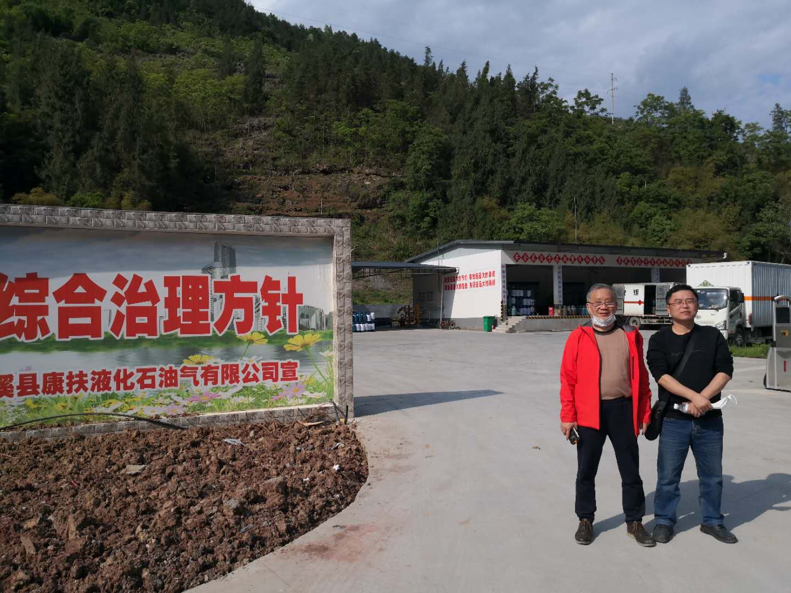
现场开展工作情况 | 勘验人员 |  | 勘验时间 |  |  |  | 勘验任务 |  | 勘验中的问题
现场开展工作情况 | 袁成天 |  | 2020.4.24
现场开展工作情况 | 常鹏程 |  | 2020.4.24

